Glazurowane bataty ze śliwkami kalifornijskimi

Składniki:  - 3 średnie bataty, nieobrane  - 1 szklanka śliwek kalifornijskich  - 1 łyżka oleju roślinnego (dodatkowo odrobina do wysmarowania formy do pieczenia)  - 3/4 szklanki świeżo wyciśniętego soku pomarańczowego  - 1 łyżka miodu  - 1 łyżka skórki pomarańczowej  - 1/2 łyżeczki soli  - 1/4 łyżeczki cynamonu  - 4 łyżeczki posiekanego kandyzowanego imbiru  Przygotowanie:  Rozgrzej piekarnik do 175°C. Pokrój bataty wzdłuż, w ósemki. Następnie umieść je w uprzednio naoliwionym naczyniu do pieczenia (powinny być ułożone w jednej warstwie), dodaj śliwki kalifornijskie. W małej misce wymieszaj świeżo wyciśnięty sok pomarańczowy, olej, miód, skórkę pomarańczową, sól i cynamon. Polej bataty i śliwki tak przygotowanym sosem, a następnie posyp imbirem. Całość przykryj folią i piecz przez 45 minut. Zwiększ temperaturę piekarnika do 220°C. Usuń folię i podlej potrawę powstałym sosem z pieczenia. Piecz jeszcze około 10 minut, aż bataty będą miękkie, słodkie i obtoczone glazurą.  Wartość odżywcza na 1 porcję:  Wartość energetyczna (kcal): 236 kcal  Białko (w g): 3 g  Tłuszcz (w g): 3 g  Węglowodany (w g): 53 g  Sól (w g): 0,215 g  Cholesterol (w g): 0 g  Błonnik pokarmowy (w g): 7 g | 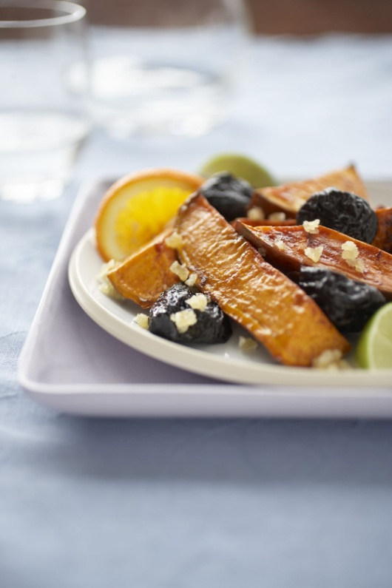
6 porcji

Czas przygotowania:
1 godzina

